Vývojcen průmyslových výrobců v prosinci a v roce 2022

**Meziměsíční srovnání:**

**Meziměsíčně** se ceny průmyslových výrobců snížilyo 1,1 %.

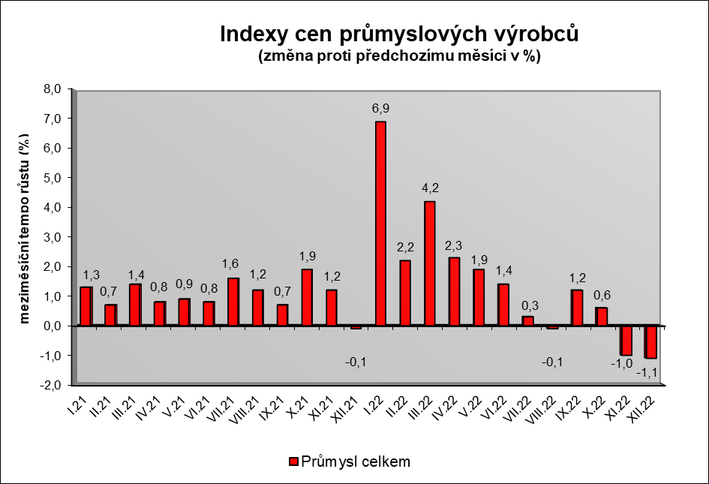

Klesly především ceny v odvětví koksu a rafinovaných ropných produktů. Ceny chemických látek a výrobků byly nižší o 5,8 % a obecných kovů a kovodělných výrobků o 1,7 %.

Zvýšily se ceny elektřiny, plynu, páry a klimatizovaného vzduchu o 1,9 %, z toho ceny elektřiny, přenosu, rozvodu a obchodu s elektřinou o 2,6 %. Ceny potravinářských výrobků, nápojů a tabáku vzrostly o 0,4 %.

Vybraná odvětví, která nejvíce ovlivnila výši celkového meziměsíčního indexu:



**Meziroční srovnání:**

Ceny průmyslových výrobců **meziročně** vzrostly o 20,1 % (v listopadu o 21,3 %).

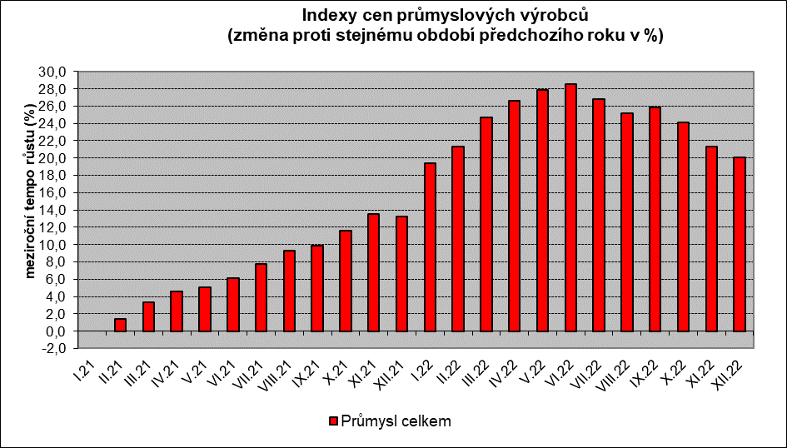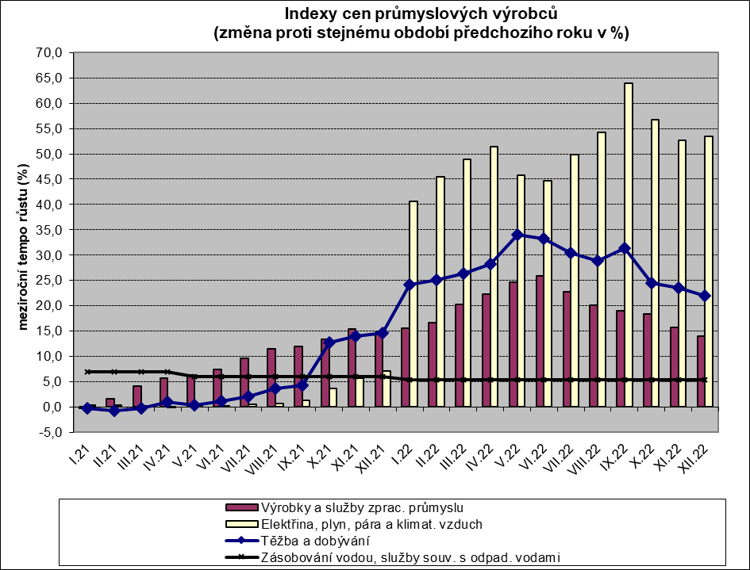

Ceny elektřiny, plynu, páry a klimatizovaného vzduchu se zvýšily o 53,5 %. Ceny potravinářských výrobků, nápojů a tabáku byly vyšší o 25,5 %, z toho ceny mlýnských a škrobárenských výrobků o 48,2 %.

Ceny v odvětví pryžových, plastových a ostatních nekovových minerálních výrobků se zvýšily o 19,3 % a ceny obecný kovů a kovodělných výrobků o 11,2 %. Vzrostly také ceny v odvětví koksu a rafinovaných ropných výrobků.

.

Vybraná odvětví, která nejvíce ovlivnila výši celkového meziročního indexu:



Při hodnocení podle **hlavních průmyslových skupin** byly vyšší zejména ceny energií o 40,4 % a zboží krátkodobé spotřeby o 23,0 %. Ceny **průmyslových výrobců** **bez energií** se **meziročně** zvýšily o 13,5 % (v listopadu o 14,6 %).

**Klouzavý průměr** úhrnného indexu cen průmyslových výrobců (tj. podíl průměru bazických indexů za posledních 12 měsíců k průměru bazických indexů za předchozích 12 měsíců) byl 124,3 %.

**Vývoj cen v roce 2022**

Ceny **průmyslových výrobců** sev roce 2022 meziročně průměrně zvýšily o 24,3 % (v roce 2021 o 7,1 %)%), což byl nejvyšší meziroční nárůst od vzniku ČR v roce 1993. Vyšší byly zejména ceny v odvětví koksu a rafinovaných ropných produktů. Ceny elektřiny, plynu, páry a klimatizovaného vzduchu vzrostly o 50,7 %, z toho ceny elektřiny, přenosu, rozvodu a obchodu s elektřinou o 61,9 %.

Ceny chemických látek a výrobků se zvýšily o 35,2%, těžby a dobývání o 27,5 % a dřeva, papíru a tisku o 24,8 %.

Ceny potravinářských výrobků, nápojů a tabáku vzrostly o 19,2 %, z toho mlýnských a škrobárenských výrobků o 46,4 %, mléčných výrobků o 23,6 % a zpracovaného a konzervovaného masa a výrobků z masa o18,6 %.

**Komentář k průměrným cenám průmyslových výrobců – prosinec 2022**

**CA101112 Vepřová pečeně s kostí:** mírné zvýšení nákupních cen prasat

**CA101112 Vepřová kýta bez kosti:** mírné zvýšení nákupních cen prasat

**CA108112 Cukr krystal:** další projev zdražení, vyšší ceny vstupů a energií